NEWSLETTER
대한결핵 및 호흡기학회, 학술위원회

- COVID-19 현황
출처: http://ncov.mohw.go.kr/bdBoardList_Real.do

1) 통계 (2020년 5월 4일 0시 기준, 질병관리본부 자료)
- 질병관리본부 중앙방역대책본부(본부장 정은경)는 5월 4일 0시 현재, 총 누적 확진자 수는 10,801명(해외유입 1,099명*(내국인 90.5%))이며, 이 중 9,217명(85.3%)이 격리 해제 되었다고 밝혔다. 신규 확진자는 8명이고, 격리 해제는 34명 증가하여 전체적으로 격리 중 환자는 감소하였다.

< 지역별 확진자 현황 (5.4일 0시 기준, 1.3일 이후 누계(>
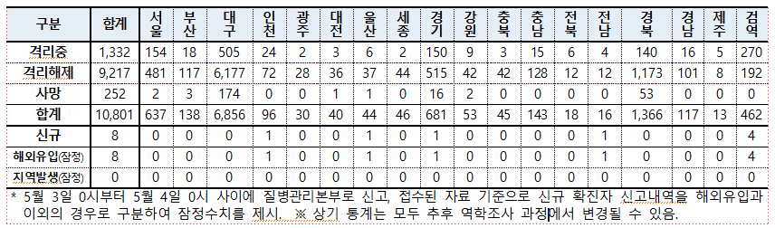

< 확진자 지역별 발생 현황 (5.4 0시 기준 10,801명>
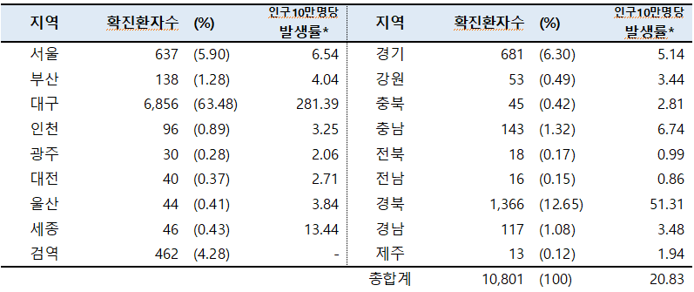

< 국내 확진자 성별, 연령별 현황>
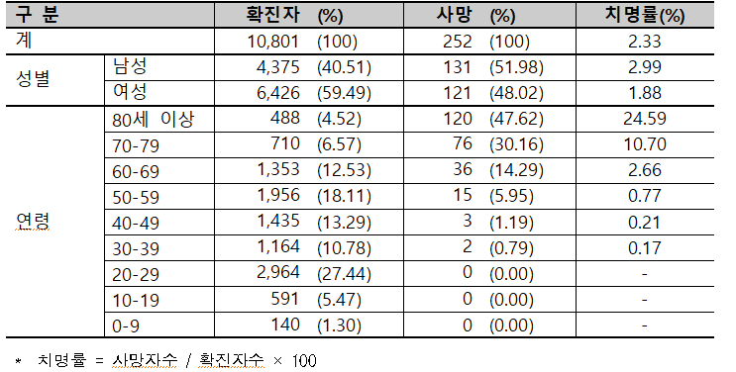

< 국내 확진자 사망률 >
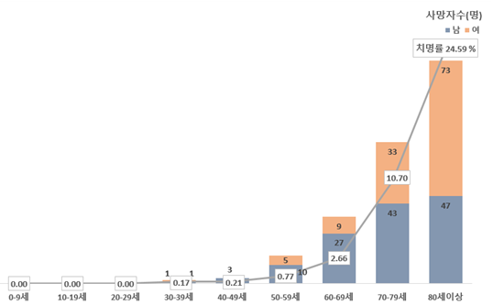

< 해외 유입 확진자 현황 >
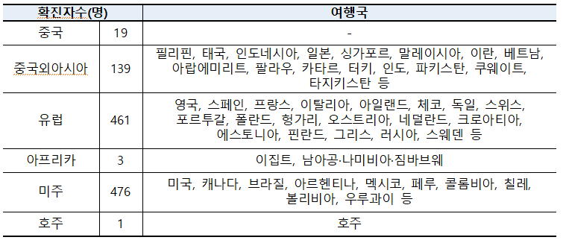

2. Who is the candidate for thromboprophylaxis in patients with COVID-19 infection?

도입
급속히 증가되던 국내의 확진 환자 수는 진정세로 돌아섰고, 한국에서의 사망률은 2.3% (250/10,793 2020.5.3현재)로 미국 5.78% (67,067/1,160,000)에 비하여 낮은 수치를 보이고 있지만 해외에서 유입되거나, 국내에서의 감염 2차 확산에 우려가 아직 남아있다. 더구나 치료가 쉽지 않은 중증환자중에서 보고되는 폐동맥혈전^{1, 2}은 환자의 생존을 더욱 심각하게 위협할 것으로 보인다.
이에 저자는 코로나19로 인한 폐렴에 동반된 환자에서 최근 보고되는 정맥혈전(Venous thromboembolism)의 임상양상을 소개하고, 혈전 예방을 시행할 대상을 어떻게 선정할지 그리고 어떤 치료 약제를 선택할 지에 대하여 문헌과 함께 소개하고자 한다.

혈전 발생 현황
우선 정맥혈전환자의 발생율을 확인해 보도록 한다. 기존의 연구에서 응급실에서 폐색전증을 Berliner등³은 2-3.3%로 보고하였고, Corrigan등⁴은 3-7%로 보고하였다. Clayton등⁵은 후향적 연구에서 호흡기감염이후 3개월에 혈전발생의 위험이 증가(adjusted OR = 2.50, 95% CI 1.33-4.72)함을 보여주었다.
최근에 발표된 연구에서 코로나19 감염 환자에서 혈전발생율은 다음과 같다. Leonard등²은 코로나19 감염 106명중에서 CT angiogram으로 폐색전증 32명(30%)를 보고하였고, Cui등⁶은 중증 코로나19 폐렴 환자 81명 중에서 20명(25%)의 정맥혈전을 확인하였다. 한국의 정맥혈전 발생율은 아직 서구에 비하여 낮지만 꾸준히 증가하고 있을 뿐 아니라, 고령층으로 갈수록 혈전 발생율이 급격히 오르는 양상을 보인다⁷⁻⁹. 이런 점들을 고려하면 국내 고령의 중증 코로나19 폐렴 환자에서의 혈전 발생율도 최근 보고(25-30%) ^{2, 6}에 근접할 것으로 조심스럽게 추정한다. 권준욱 중앙방역대책본부 부본부장이 2020.4.23일 정례 브리핑에서 밝힌 것처럼 국내에서도 코로나 환자 중에서 혈액 응고가 일어난 사례가 중앙임상위원회를 통해 확인되기를 바란다.

진단적 검사 vs 예방적 요법?
정맥 혈전의 예방적 항응고요법보다는 정맥 혈전이 의심되는 환자에서 진단을 우선하는게 순서일 것이다. 그렇지만, 코로나19 의심되는 환자에서 단층 촬영실 오염에 대한 우려로 검사를 할 수 없는 상황이거나, 기계 호흡 하에서도 상태가 위중하여 단층촬영을 시행할 수 없는 경우 역설적으로 예방적 항응고요법의 대상자를 찾는 게 해결책일 수 있다.

예방 대상 선정은?
내과에 입원한 환자에서 혈전 예방 대상을 찾기 위한 예측 모델은 Padua점수이다. 활동성 악성종양(3점), 정맥 혈전 과거력(3점), 70세 이상의 고령(1점), 급성 감염질환(1점), 호흡부전(1점) 등 이 포함되는 11개 항목에서 4점 이상이면 혈전 발생의 고위험군으로 예방 대상이 된다^{10, 11}. Tang 등¹²이 보고한 코로나19 환자 183명 중 사망한 환자의 71.4%와 생존자의 0.6%에서 DIC소견을 보였고, 사망 환자 군에서 D-dimer, FDP, PT, PTT가 생존군보다 높았던 소견을 보였다. Zhou등¹³은 입원 시의 D-dimer높은 수치(>1μg/mL)가 정상 수치를 보인 군에 비하여 18배높은 사망 위험요인으로 확인하였다. Thachil 등¹⁴은 ISTH interim guidance에서 이러한 수치들을 면밀히 추적 관찰하는 것이 치료 시기 결정에 중요할 것이고, 또한 폐색전증이 발생했을 때 보이는 소견들 즉 갑작스런 산소포화도 감소, 호흡부전, 혈압 감소 등에 대한 면밀한 관찰 또한 필요한 점을 강조하였다. 침상 옆에서 가용한 검사들(도플러 초음파, 심초음파 등)로부터 유용한 임상 정보들을 얻어야 할 것이다.

혈전 예방 요법을 위한 약제 선택은?
혈액 내 응고 과정의 활성화와 면역체계가 작동하는 것은 바이러스 감염에서 fibrin network을 형성하여 바이러스의 파급을 제한하는데 중요한 소견이다¹⁵. 그렇지만 이러한 염증 반응과 응고 반응이 과도하게 발생하면 폐에 국소적 혈전을 일으킬 수 있어 환자를 위협하는 원인이 될 수 있다. Chang등¹⁶은 ARDS는 폐혈관의 microthrombosis와 관련성이 있을 것으로 보고하였고, 이러한 소견은 최근 코로나19 관련 환자에서 확인되었는데, Wu등¹⁷은 후향적 연구에서 201명의 코로나19 폐렴환자의 41.8%에서 ARDS를 보고하였다.
이상의 문헌 고찰을 통하여 코로나19 폐렴에서 응고 시스템의 활성화에 의한 폐혈관의 microthrombosis발생과 이로 인한 ARDS발생, 그리고 사망 위험의 증가가 일련의 과정으로 일어나는 것을 볼 수 있다. 항응고제치료가 응고 시스템의 과도한 활성화를 억제하면 폐혈관의 혈전 발생을 줄여서 사망위험을 줄일 가능성을 기대하게 하는 대목이다.
치료 약제로는 저분자량 헤파린(LMWH)이 추천된다. 이는 혈전 예방에 효과가 있을 뿐만 아니라¹⁴, 항염증작용도 있는 것으로 알려져 있어 코로나19 환자 감염에서 더욱 유용한 약제일 것으로 보인다¹⁸. 호흡곤란으로 경구 식이가 제한되는 환자가 대부분이기에 LMWH이 적절할 것이다. LMWH의 유효성에 대하여 중증의 코로나19 환자 449명을 대상으로 이중 99명이 헤파린(주로는LMWH) 예방 용량으로 시행한 연구가 최근에 초록으로 제출된 상태여서 그 결과가 곧 발표될 것으로 보인다.

결론
정리하면, 국내의 코로나19 감염 환자중에서도 응고 시스템, 면역계의 과도한 반응에서 촉발되는 폐혈관혈전, ARDS의 발생 및 사망에 이를 것으로 보인다. 대상을 찾기 위하여 Padua score(≥4점), 시시각각으로 변하는 임상 양상(호흡, 혈압), 응고 관련 검사수치등을 바탕으로 혈전 발생의 위험이 조기에 발견되고, 적절한 선제적 항응고요법(LMWH)이 혈전 발생을 예방하고, 빠른 회복을 도와 환자의 생존율을 높일 수 있기를 기대한다.

Reference
1. Llitjos JF, Leclerc M, Chochois C, Monsallier JM, Ramakers M, Auvray M, et al. High incidence of venous thromboembolic events in anticoagulated severe covid-19 patients. J Thromb Haemost 2020.
2. Leonard-Lorant I, Delabranche X, Severac F, Helms J, Pauzet C, Collange O, et al. Acute pulmonary embolism in covid-19 patients on ct angiography and relationship to d-dimer levels. Radiology 2020:201561.
3. Berliner D, Schneider N, Welte T, Bauersachs J. The differential diagnosis of dyspnea. Dtsch Arztebl Int 2016;113:834-45.
4. Corrigan D, Prucnal C, Kabrhel C. Pulmonary embolism: The diagnosis, risk-stratification, treatment and disposition of emergency department patients. Clin Exp Emerg Med 2016;3:117-25.
5. Clayton TC, Gaskin M, Meade TW. Recent respiratory infection and risk of venous thromboembolism: Case-control study through a general practice database. Int J Epidemiol 2011;40:819-27.
6. Cui S, Chen S, Li X, Liu S, Wang F. Prevalence of venous thromboembolism in patients with severe novel coronavirus pneumonia. J Thromb Haemost 2020.
7. Jang MJ, Bang SM, Oh D. Incidence of venous thromboembolism in korea: From the health insurance review and assessment service database. J Thromb Haemost 2011;9:85-91.
8. Hong J, Lee JH, Yhim HY, Choi WI, Bang SM, Lee H, et al. Incidence of venous thromboembolism in korea from 2009 to 2013. PLoS One 2018;13:e0191897.
9. Hwang HG, Choi WI, Lee B, Lee CW. Incidence and risk factors of recurrent venous thromboembolism after pulmonary embolism. Tuberc Respir Dis (Seoul) 2019.
10. Mahlab-Guri K, Otman MS, Replianski N, Rosenberg-Bezalel S, Rabinovich I, Sthoeger Z. Venous thromboembolism prophylaxis in patients hospitalized in medical wards: A real life experience. Medicine (Baltimore) 2020;99:e19127.
11. Alikhan R, Cohen AT, Combe S, Samama MM, Desjardins L, Eldor A, et al. Risk factors for venous thromboembolism in hospitalized patients with acute medical illness: Analysis of the medenox study. Arch Intern Med 2004;164:963-8.
12. Tang N, Li D, Wang X, Sun Z. Abnormal coagulation parameters are associated with poor prognosis in patients with novel coronavirus pneumonia. J Thromb Haemost 2020;18:844-7.
13. Zhou F, Yu T, Du R, Fan G, Liu Y, Liu Z, et al. Clinical course and risk factors for mortality of adult inpatients with covid-19 in wuhan, china: A retrospective cohort study. Lancet 2020;395:1054-62.
14. Thachil J, Tang N, Gando S, Falanga A, Cattaneo M, Levi M, et al. Isth interim guidance on recognition and management of coagulopathy in covid-19. Journal of Thrombosis and Haemostasis 2020.
15. Antoniak S. The coagulation system in host defense. Res Pract Thromb Haemost 2018;2:549-57.
16. Chang JC. Acute respiratory distress syndrome as an organ phenotype of vascular microthrombotic disease: Based on hemostatic theory and endothelial molecular pathogenesis. Clin Appl Thromb Hemost 2019;25:1076029619887437.
17. Wu C, Chen X, Cai Y, Xia J, Zhou X, Xu S, et al. Risk factors associated with acute respiratory distress syndrome and death in patients with coronavirus disease 2019 pneumonia in wuhan, china. JAMA Intern Med 2020.
18. Poterucha TJ, Libby P, Goldhaber SZ. More than an anticoagulant: Do heparins have direct anti-inflammatory effects? Thromb Haemost 2017;117:437-44.
•정리 작성: 순천향대학교 구미병원 황헌규 교수

